Základní škola Jablonec nad Nisou – Mšeno, Mozartova 24, příspěvková organizace

VY_32_INOVACE_PR6-05

Číslo projektu: | CZ.1.07/1.4.00/21.3603
Autor: | Mgr. Jitka Kopalová
Vytvořeno dne: | 20. 9. 2013
Vzdělávací oblast: | Člověk a příroda
Vzdělávací obor: | Přírodopis
Ročník: | 6.
Tematický okruh: | Přehled organismů
Téma: | Kvasinka pivní
Anotace: | Výkladová prezentace se závěrečným shrnutím. Žáci jsou seznámeni s významem kvasinky a jejím praktickým využitím.
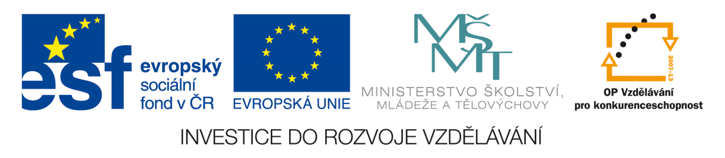
Materiály jsou určeny pro bezplatné použití pro potřeby výuky a vzdělání na všech typech škol a školských zařízení. Jakékoliv další využití podléhá autorským zákonům. Není-li uvedeno jinak, je zdrojem tohoto materiálu autor.

KVASINKA PIVNÍ
množství slisovaných kvasinek spolu s hlad-kou moukou kupujeme jako kostku droždí
kvasinka pivní:
- jednobuněčná houba
- rozmnožuje se pučením
- dokáže přeměnit cukr na alkohol a oxid uhličitý
- nezbytná při vytváření kynutého těsta (využívá se její schopnosti vytvořit oxid uhličitý)
- používá se při výrobě piva a vína (využívá se její tvorba alkoholu)
- Česká republika je světově proslulá výrobou kvalitního piva
- v současné době se staví malé pivovary, které vaří pivo pro své návštěvníky podle vlastní receptury (např. na Friesových boudách, kde vaří pivo ze sladu, chmele a z pramenité vody zdejšího pramene)

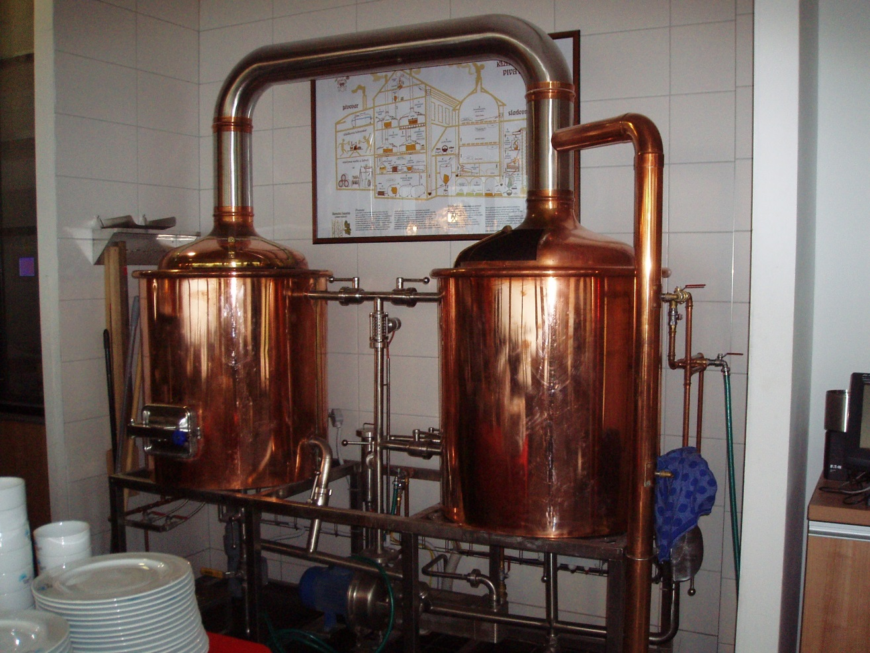

- s pravidelnou a velkou spotřebou piva je spojen problém alkoholismu – závislosti na alkoholu
- alkoholismus vyvolává problémy v rodině, v zaměstnání, problémy se zdravím

Úkoly:
/žáci pracují do sešitu, výsledky mohou zapisovat na tabuli pomocí programu ActivInspire/
- Zamysli se, kde máme nejbližší pivovary.
- Vylušti tajenku
množení kvasinek
……… uhličitý
vyrábí se z hroznů
kvasnice/jinak/

Tajenka: Nápoj, který se vyrábí ze sladu za pomoci kvasinky pivní

ŘEŠENÍ:
1.Hols a.s. Pivovar Konrad Vratislavice
Pivovar Rohozec a.s.
Pivovar Svijany a. s
Rodinný minipivovar Vendelín Krkoška – Liberec
Sklárna a minipivovar Novosad & syn s.r.o Harrachov

množení kvasinek |  |  | P | U | Č | E | N | Í
uhličitý | O | X | I | D
vyrábí se z hroznů |  |  | V | Í | N | O
kvasnice/jinak/ | D | R | O | Ž | D | Í
2.

Tajenka: PIVO

Zdroje:

učebnice:
ČABRADOVÁ, Věra. Přírodopis pro 6. ročník základní školy a primu víceletého gymnázia. 1. vyd. Plzeň: Fraus, 2003, 120 s. ISBN 80-723-8211-X.

